2023年7月22日 上高地「焼岳」
参加者 10名

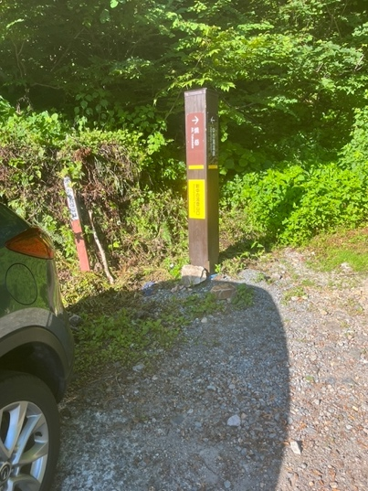
梅雨明けも間も無くと思われる快晴の早朝、参加者10 人の元気な顔が松川道の駅に揃いました、出発して登山口の新中の湯迄は慣れた道順調に心配は新中の湯の駐車場が狭く駐車出来るかでした林道最後の10 号カーブを曲がって見やると既に駐車場は一杯で林道の路肩に数台停めている、やはり、と落胆しつつも既に停めてあるその後に並べてガードレールギリギリに停車する事が出来ホッと一安心。皆で準備を始め最後にストレッチで足腰を伸ばしていよいよ登山開始。
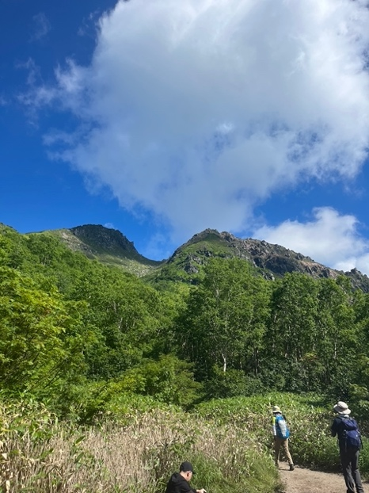
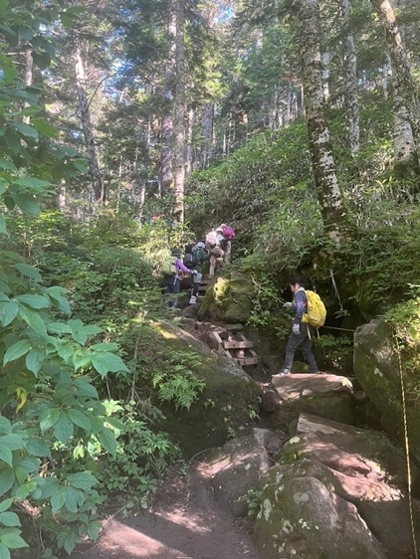
暫くはコメツガなどの樹林の中を時折大きな段差の有る道を進みます、樹間から木の香りと鳥の囀りが清々 しい中皆さんも体調も良さそうでお喋りなども聞こえます小休止を2 回ほど取りながら行くと樹間に焼岳の大きな山体が見えて来て急に開けた平地に着くと大勢の先行者のグループがいて人気の山である事が伺えま す、ここからは日陰も無くなり今日の晴天が逆に仇になりそうな日差しが強く降り注いでいます大きな岩を 廻ったり乗っこしたりしながら高度を稼いで行くと次第に視界が大きくなり上高地方面がひらけて来ました 見上げると焼岳からは白い噴煙がもくもくと上がっていて、みはるかす南峰と北峰の鞍部には小さく先行者 の人影が見えてまだまだ先の長いことを感じここで小休止します、また山頂を目指すと南峰との鞍部では火 口湖が大きく見渡せ絶景でした山頂手前では下る人との交差で待ち合わせが起こるほど賑わっていましたが 今回は6 人無事に山頂に着き笑顔でハイタッチ展望はあいにくガスがかかり始めて僅かに槍ヶ岳を望む事が 出来たくらいでしたが明るい山頂はとても気持ち良かったです、そこで意外に広い山頂で皆で昼食を取る事 にしてそれぞれ思い思いに暫く過ごしました、さあ、下で待つ4 人の元へ山頂から下山開始、山頂直下の急 なガレ場を慎重に下り後はテンポ良く行くと登りで休憩した開けた平地で残り4 人と合流、健闘を祝いあい ました、小休憩のあとまた樹林帯の下りをいつも感じることながら長いな等と思い段差のキツさを我慢して 頑張って歩き皆で無事に新中の湯登山口のゴールに到着する事が出来ました。
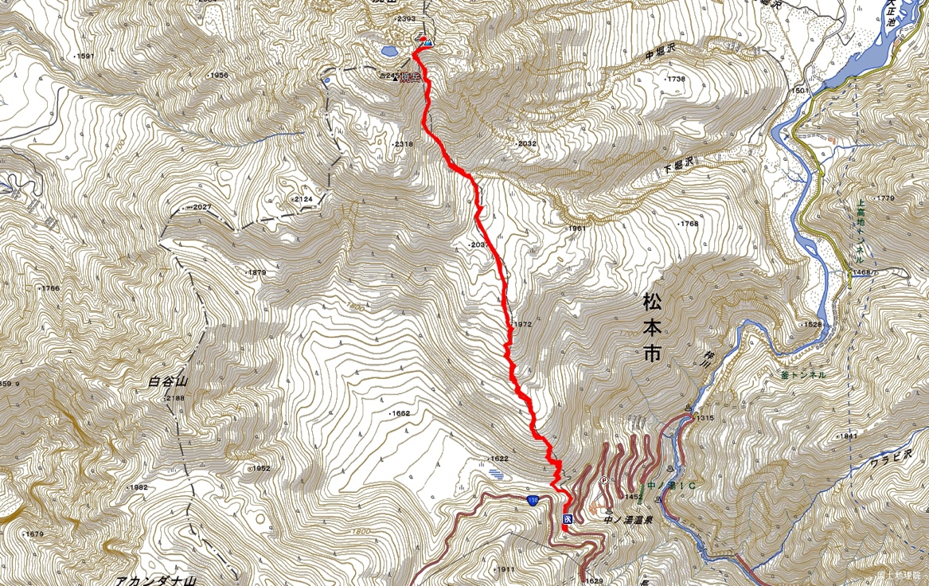
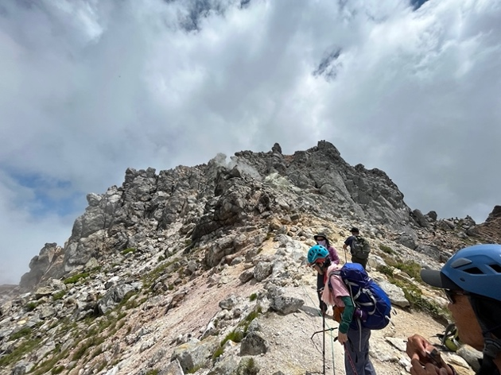
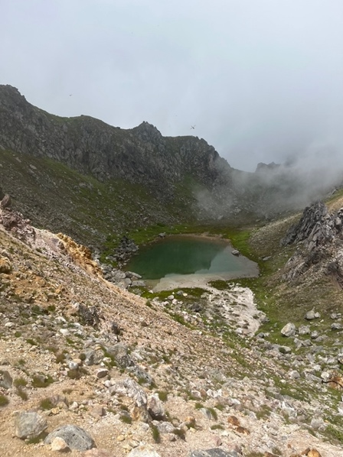
その後帰路は風穴の里に立ち寄り各々ソフトクリームなど頬張り疲れを癒しながら無事松川道の駅に帰って来ました。今回は少し頑張りどこの登山となりましたが皆さん疲れた！と言いながらも達成感の有る良いお顔をしていたように思いました、お疲れ様でした。

《コースタイム》
松川道の駅集合 5:00 出発 5:25→沢渡ゆの里公園トイレ休憩→
新中の湯登山口 7:00→準備体操後出発 7:10→ひらけた平地 9:00→
南峰分岐鞍部 10:50→焼岳北峰頂上到着 11:00→（昼食）下山開始 11:50→
開けた平地 13:00→新中の湯登山口 14:30→〃出発 14:45 →風穴の里トイレ休憩 →
松川道の駅到着 16:30→解散 16:45

